1 Class Diagram

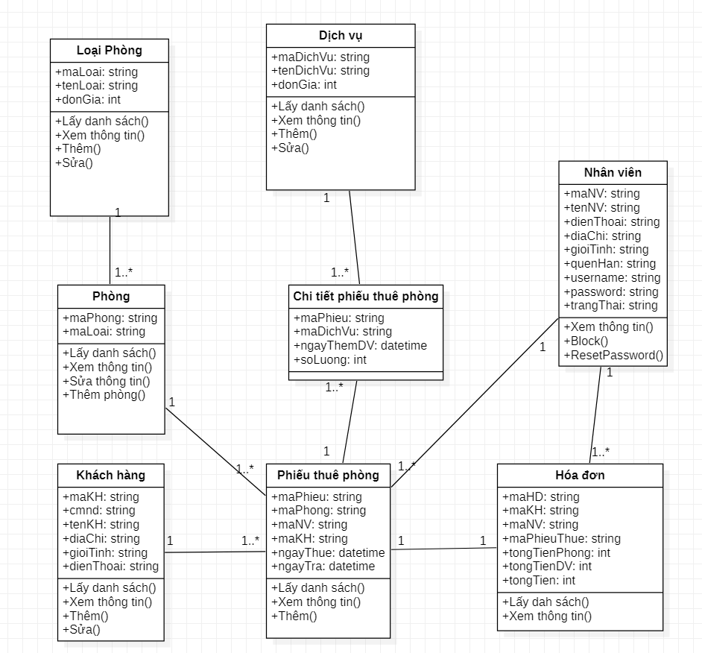

2 Mô tả

|  |  |  |  |
| --- | --- | --- | --- |
| STT | Tên lớp | Loại | Ghi chú / Ý nghĩa |
| 1 | Phòng | Entity | Đây là lớp chứa thông tin của tất cả các phòng |
| 2 | Loại phòng | Entity | Đây là lớp phân chia phòng có những loại nào: VIP - thường, đơn - đôi, ... |
| 3 | Khách hàng | Entity | Đây là lớp được dùng để lưu thông tin khách hàng |
| 4 | Nhân viên | Entity | Đây là lớp được dùng để lưu thông tin nhân viên |
| 5 | Phiếu thuê phòng | Entity | Đây là lớp được dùng để lưu thông tin phòng được thuê |
| 6 | Chi tiết phiếu thuê phòng | Entity | Đây là lớp được dùng để lưu thông tin những dịch vụ khách hàng sử dụng |
| 7 | Dịch vụ | Entity | Đây là lớp được dùng để lưu thông tin dịch vụ khách sạn đang có |
| 8 | Hoá đơn | Entity | Đây là lớp được dùng để lưu thông tin phiếu thuê, dịch vụ khách hàng đã sử dụng và xuất ra tổng tiền |